使用Burp Suite对HTTPS流量进行中间人篡改

1. 实验目的
- 初步了解Burp Suite的使用方式
- 掌握中间人攻击原理、TLS保护的通信过程以及对HTTPS实现中间人攻击的具体流程
- 在实践中加深对于中间人流量劫持和HTTPS原理的理解
注：建议前置理论课程：计算机网络、网络安全

2. 实验原理

2.1 中间人攻击
中间人攻击（Man-in-the-Middle Attack，简称MITM攻击）是一种常见的网络攻击手段，攻击者通过在网络通信的双方之间插入自己，截获、篡改或伪造双方的通信内容，从而实现窃取敏感信息、篡改数据或破坏通信的目的。
中间人攻击的基本原理是黑客通过某种手段，如ARP欺骗、DNS劫持、Wi-Fi劫持等方式，让通信双方误以为与对方直接通信，而实际上所有的通信都经过黑客控制的中间环节。在这个过程中，黑客可以窃取双方的敏感信息，如账号密码、信用卡信息等，也可以篡改通信内容，导致双方交互的结果出现问题。
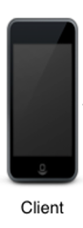
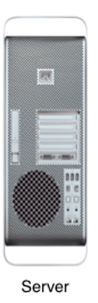
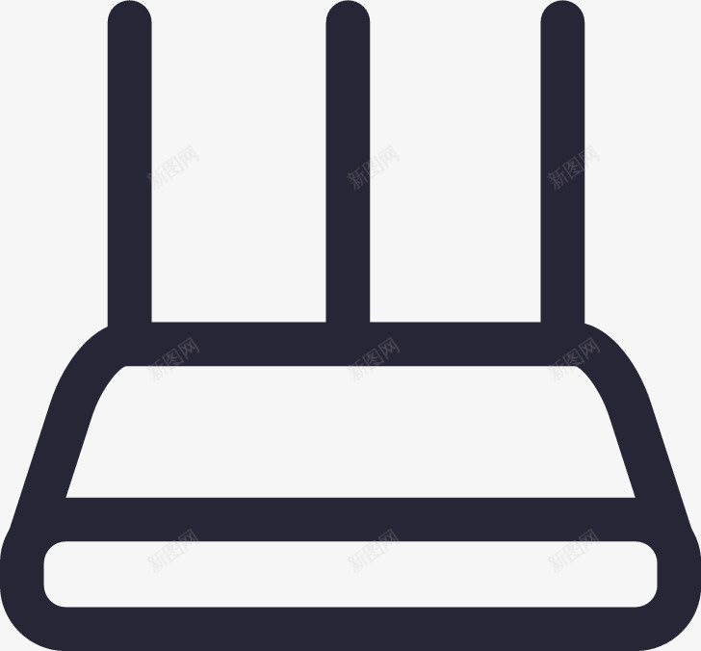

图1 中间人攻击示意图

2.2 TLS保护的通信过程
TLS（传输层安全协议）保护的通信过程是一种加密通信方式，旨在确保数据在传输过程中的安全性和完整性。TLS保护通信的主要步骤为：
1. 握手阶段
握手阶段是TLS协议的核心部分，用于协商加密参数并建立安全连接。具体步骤如下：
- 客户端发起请求（Client Hello）：客户端向服务器发送“Client Hello”消息，包含支持的TLS版本、加密算法列表和一个随机数（Client Random）。
- 服务器响应（Server Hello）：服务器选择双方都支持的TLS版本和加密算法，生成一个随机数（Server Random），并发送“Server Hello”消息。
- 服务器证书发送：服务器向客户端发送其数字证书，证书中包含服务器的公钥和身份信息。
- 客户端验证证书：客户端使用本地存储的证书颁发机构（CA）根证书验证服务器证书的有效性，确保服务器身份合法。
- 密钥交换：客户端生成一个预主密钥（Pre-Master Secret），用服务器的公钥加密后发送给服务器。服务器使用私钥解密，得到预主密钥。
- 生成会话密钥：客户端和服务器使用预主密钥和随机数生成对称加密的会话密钥，用于后续数据加密。
- 握手完成：双方交换“握手完成”消息，握手成功。
2. 数据传输阶段
握手完成后，客户端和服务器使用对称加密算法（如AES）对数据进行加密和解密，并通过消息认证码（MAC）验证数据完整性。
3. 连接关闭阶段
通信结束后，双方通过发送特定的关闭消息安全地关闭连接。



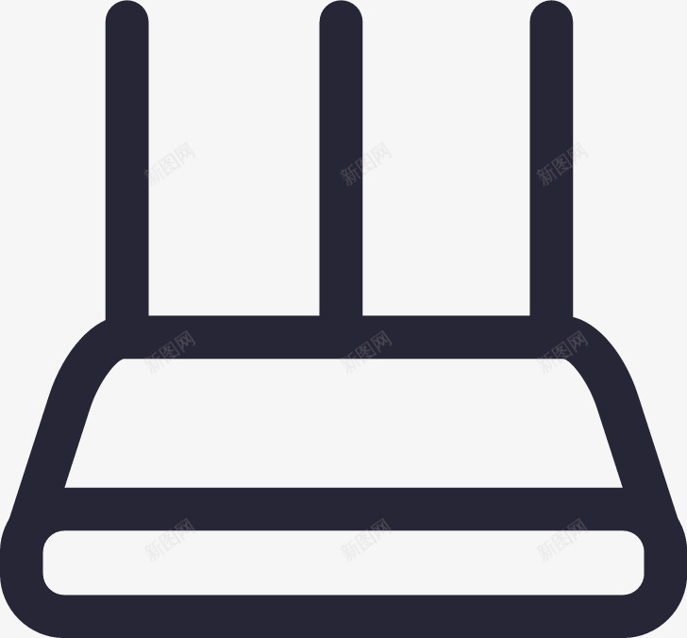



图 2 TLS保护的通信过程

对HTTPS的中间人攻击
HTTPS的安全性依赖于数字证书和证书链的验证机制。客户端（如浏览器或应用程序）在建立HTTPS连接时，会执行以下验证步骤：首先，客户端会验证服务器证书是否由一个可信的证书颁发机构（CA）签发；然后，客户端会检查证书链的最顶层（根CA证书）是否存在于客户端的“受信任的根证书存储”中；之后，客户端会验证证书中的域名是否与目标服务器的域名一致；最后，客户端会检查证书是否过期或被吊销。如果客户端信任了一个伪造的根证书，那么所有由该伪造根证书签发的证书都会被视为“可信”，从而绕过证书验证机制。
如果攻击者能够控制客户端设备安装恶意根证书，一旦客户端信任了伪造的根证书，攻击者就可以实施中间人攻击：
- 客户端发起HTTPS请求：客户端尝试访问目标服务器。
- 攻击者拦截请求：攻击者在网络中拦截客户端的请求，并向客户端提供伪造的服务器证书。
- 客户端验证证书：证书由伪造的根证书签发，而伪造的根证书已被安装到客户端的受信任根证书存储中。因此，客户端会认为证书是可信的。
- 建立加密通信：客户端与攻击者之间建立加密通信，攻击者使用伪造证书的私钥解密客户端的请求。攻击者再将请求转发到真实的目标服务器，并获取响应。
- 数据篡改与转发：攻击者可以解密客户端和服务器之间的通信，窃取敏感信息或篡改数据。攻击者将篡改后的数据重新加密并发送给客户端。








攻击成功的关键在于客户端信任了伪造的根证书。只要客户端信任了伪造的根证书，攻击者就可以生成任意伪造的服务器证书，从而绕过HTTPS的安全机制。
图 3 对HTTPS的中间人攻击原理

2.4 Burp Suite介绍
Burp Suite是一款功能强大的Web渗透测试工具，包含支持HTTPS的代理功能，具有友好的图形化界面定制，可以发送Web数据。
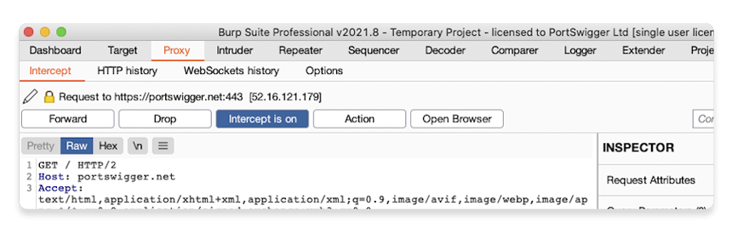
图 4 Burp Suite使用界面

4. 实验内容
（1）利用自己的电脑搭建热点，使用Burp Suite对手机（作为被攻击者）访问的任意HTTPS网页进行拦截并篡改响应内容，观察攻击效果。详细流程见实验指导视频。（手机需要打开开发者模式，根据不同型号在互联网上搜索对应型号安装用户证书的教程）
（2）尝试对除浏览器外的任一APP的流量进行拦截篡改。如果失败，尝试分析原因；如果成功，简述实验过程。
注：实现中间人篡改的过程可使用其他熟悉的工具实现，如mitm proxy等。

5. 实验报告
实验时间：2周
报告内容：
（1）完整的实验流程（截图）；
（2）实验关键步骤解析；
（3）实验心得体会。
提交方式：小雅智慧课堂

